理科综合试卷
本试卷分第一部分（选择题）和第二部分（非选择题）两部分，第一部分1至5页，第二部分6至13页，共300分。考试时间150分钟。
第一部分
（选择题共20题，每题6分，共120分）
注意事项：
每小题选出答案后，用铅笔把答题卡上对应题目的答案标号涂黑，如需改动，用橡皮擦干净后，再选涂其他答案标号，不能答在试卷上。
可能用到的相对原子质量：H 1; C 12; N 14; O 16; Na 23; Fe 56
下列各题的四个选项中，只有一个选项是最符合题目要求的。
1．将盛有等量小球藻的8支密闭试管，在暗室中放置一段时间后，用下表中强度相同的光分别照射每支试管1—2h，下列叙述不正确的是
试管号 | 1 | 2 | 3 | 4 | 5 | 6 | 7 | 8
光线种类 | 紫外光 | 紫 | 靛 | 蓝 | 绿 | 黄 | 橙 | 红
A．分别向2—8支试管加入酸碱指示剂，5号试管中溶液酸性最强
B．照光前将小球藻在暗室放置一段时间目的是消耗掉已有的淀粉
C．紫外光照射的1号试管中的小球藻最容易发生基因突变
D．分别向8支试管滴加碘液，能检测小球藻是否进行光合作用
2．分别用过量的胸苷、秋水仙素和低温处理大蒜根尖，一段时间后，观察分生区的细胞，结果见下表，下列结论不正确的是
处理  时间 | ① ② ③
处理  时间 | 加入过量的胸苷 | 秋水仙素 | 低温（2℃—4℃）
分裂间期 | + | + | +
分裂期 | — | + | +
染色体数目加倍 | — | + | +
(“+”表示能观察到、“—”表示未观察到)
A．加入过量的胸苷，细胞停留在分裂间期
B. 秋水仙素处理后所有细胞的染色体加倍
C．秋水仙素可抑制细胞纺锤体的形成
D．低温处理和用秋水仙素处理结果一致
3. 硅藻是单细胞的藻类，硅酸盐是硅藻生活必须的营养物质，将两种硅藻——星杆藻、针杆藻混合一起培养时，种群数量及硅酸盐含量的变化如下图表示，下列说法正确的是
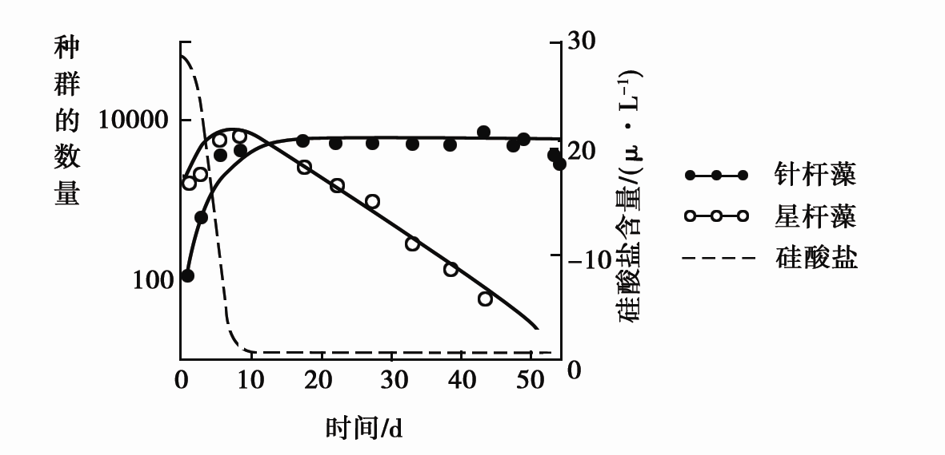

A.星杆藻和针杆藻之间是捕食的关系
B.硅酸盐浓度高时针杆藻生存能力强
C.针杆藻对硅酸盐的吸收能力弱于星杆藻
D.通过抽样检测的方法可估算硅藻的数量
4. 下列关于生物进化的叙述，正确的是
A. 自然选择通过作用于个体影响种群的基因频率
B．某物种基因频率的变化标志着一个新物种的产生
C．能否交配是判定两种生物是否是同一物种的有效方法
D．有利变异的保持和有害变异的淘汰是生物进化的实质
5. 下图是具有两种遗传病的家族系谱图，设甲病显性基因为A，隐性基因为a；乙病显性基因为B，隐性基因为b。若II-7为纯合体，下列说法正确的是
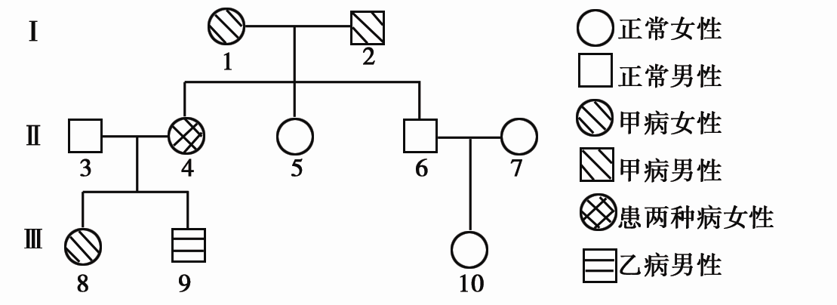

A.甲病致病基因是常染色体上隐性遗传病
B.II-5既不携带甲病基因也不携带乙病基因
C.II-3个体的基因型可能是aaBB
D.III-10是纯合体的概率是2/3
6．化学与生产、生活、社会密切相关。下列说法中不正确的是
A．合金材料中可能含有非金属元素
B．铁在潮湿的空气中放置，易发生化学腐蚀而生锈
C．废弃的玻璃、金属、纸制品是可回收利用的资源
D．用CO₂合成聚碳酸酯可降解塑料，实现“碳”的循环利用
7. 下列关于有机物的叙述正确的是
A．汽油、柴油和植物油都是碳氢化合物
B．棉花和合成纤维的主要成分均为纤维素
C．乙烯和苯蒸气都能使溴水褪色，不能鉴别乙烯和苯蒸气
D．光照下，2，2-二甲基丙烷与Br₂反应，其一溴取代物只有一种
8．下列说法不正确的是
A．图Ⅰ所示装置可制备氢氧化亚铁
B．图Ⅱ所示装置可电解制氯气和氢气
C．图Ⅲ所示装置可验证氨气在水中的溶解性
D．图Ⅳ所示装置和操作可从苯酚中分离出苯
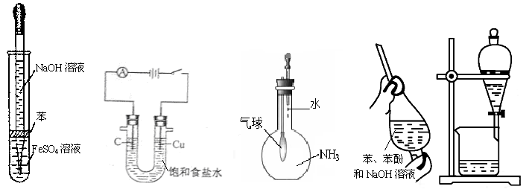
图Ⅰ 图Ⅱ 图Ⅲ 图Ⅳ
9．常温下，对于 ① 0.1 mol/L CH₃COOH溶液 ② pH = 1 HCl溶液 ③ pH =13的NaOH溶液 ④ 0.1 mol/L CH₃COONa溶液,下列说法正确的是
A．①和②分别稀释100倍后的pH： ② ＞ ①
B．水电离出的c(OH⁻)：④＞③＞ ① ＞ ②
C．①和③混合后溶液呈中性：c(Na⁺) /c(CH₃COO⁻) ＜ 1
D．①和④混合后溶液呈酸性：c(Na⁺) / c(CH₃COO⁻)＞1
10.下述实验能达到预期目的的是
编号 | 实验内容 | 实验目的
A | 将SO₂通入KMnO₄(H⁺)溶液中 | 验证SO₂具有漂白性
B | 将乙醇与浓硫酸共热制得的气体，直接通入溴水中 | 检验产物是乙烯气体
C | 在粗盐水溶液中依次加入过量BaCl₂溶液、Na₂CO₃溶液，过滤后再加适量盐酸 | 除去粗盐中的SO₄^{2—}、Ca²⁺
D | 在淀粉水解后的溶液中，直接加入新制的Cu(OH)₂悬浊液，加热至沸腾 | 检验淀粉水解生成葡萄糖
11. 肼(N₂H₄)又称联氨，是一种可燃性的液体，可用作火箭燃料。已知：
N₂(g) + 2O₂(g) ＝2 NO₂(g) ΔH = +67.7kJ/mol
2N₂H₄(g) + 2NO₂(g) ＝ 3N₂(g) + 4H₂O (g) ΔH = －1 135.7kJ/mol
下列说法正确的是
A. N₂H₄(g) + O₂(g) ＝ N₂(g) + 2H₂O(g) ΔH = －1 068 kJ/mol
B. 肼是与氨类似的弱碱，它易溶于水，其电离方程式：N₂H₄ + H₂O N₂H₅⁺ + OH⁻
C. 铂做电极，以KOH溶液为电解质溶液的肼—空气燃料电池，放电时的负极反应式：
N₂H₄ －4e－ + 4OH－ ＝ N₂ + 4H₂O
D. 铂做电极，以KOH溶液为电解质溶液的肼—空气燃料电池，工作一段时间后，KOH溶液的pH将增大
12．某混合物水溶液，可能含有以下离子中的若干种： K＋、NH₄＋、Cl－ 、Ca^{2＋}、CO₃^{2－}、 SO₄^{2－}，现每次取100 mL溶液分别进行下列实验：
实验编号 | 实验步骤 | 实验现象
 | 加入AgNO₃溶液 | 有沉淀产生
 | 加入足量NaOH溶液后加热 | 收集气体0.896L（标准状况）
 | 加入足量的BaCl₂ 溶液 | 得到沉淀6.27g，沉淀经足量盐酸洗涤、干燥后，剩余2.33 g
下列说法正确的是
A． c(K＋)≥ 0.2 mol/L
B．一定不存在的离子： Ca^{2＋}、K＋、Cl－
C． c(K＋) + c(NH₄＋) = c(CO₃^{2－}) + c(SO₄^{2－})
D．一定存在的离子：Cl－、NH₄＋、CO₃^{2－}、SO₄^{2－}
13．下列说法正确的是
A.射性元素的半衰期是指大量该元素的原子核中有半数发生衰变需要的时间
B.放当氢原子从n=2的能级跃迁到n=6的能级时，发射出光子
C.同一元素的两种同位素具有相同的中子数
D.中子与质子结合成氘核时吸收能量
14．a、b两种色光以相同的入射角从某种介质射向真空，光路如图所示，则以下描述正确的是
A．如果b光能使某种金属发生光电效应，a光也一定能使该金属发生光电效应
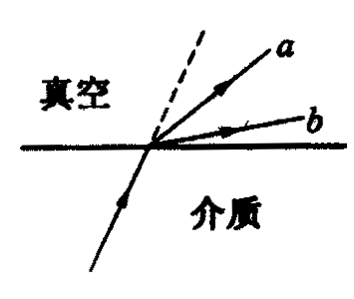
B．b光在介质中的传播速度大于a光在介质中的传播速度
C．b光在真空中的波长大于a光在真空中的波长
D．b光的频率大于a光的频率
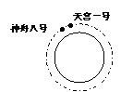
15.2011年11月1日“神舟八号”飞船发射升空后，先后经历了5次变轨，调整到处于“天宫一号”目标飞行器后方约52公里处，并与“天宫一号”处于同一离地面高343公里的圆形轨道上，与“天宫一号”实施首次交会对接，完成浪漫的“太空之吻”。在实施对接前“神舟八号”飞船与“天宫一号” 目标飞行器轨道示意图如图所示，忽略它们之间的万有引力，则此时
A．“神舟八号”飞船比“天宫一号” 飞行器的速度大
B．“神舟八号”飞船与“天宫一号” 飞行器的加速度大小相等
C．“神舟八号”飞船与“天宫一号”飞行器受到地球的吸引力大小相等
D．“神舟八号”飞船与“天宫一号” 飞行器速度一样大，但比地球同步卫星速度小
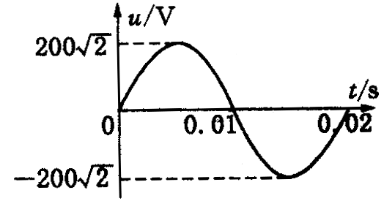
16．如图所示为理想变压器原线圈所接交流电压的u--t图像。原、副线圈匝数比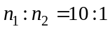，串联在原线圈电路中电流表的示数为1 A，下列说法中不正确的是
A．变压器的输出功率为200 W
B．变压器副线圈中的电流为0.1A
C．变压器输出端的交流电的频率为50 Hz
D．穿过变压器铁芯的磁通量变化率的最大值为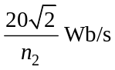
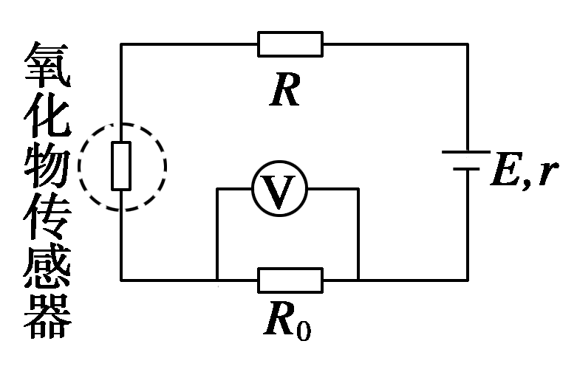
17．2011年春节期间，按照公安部统一部署，全国各大中城市进行了大规模集中整治酒驾行动。据统计，酒驾违法者比往年同期下降了40%，人们的安全驾车意识明显增强。执法交警所使用的酒精测试仪主要元件是一种氧化物半导体传感器，这种具有N型导电性的氧化物的电阻会随其周围待测气体浓度的变化而变化。设这种传感器的电阻与酒精气体的浓度c成反比，在如图所示的简化原理图中，电压表示数U与酒精气体浓度c之间的对应关系正确的是
A．U越大，表示c越小，但c与U不成反比
B．U越大，表示c越小，c与U成反比
C．U越大，表示c越大，但c与U不成正比
D．U越大，表示c越大，c与U成正比
18．一列简谐横波沿x轴正方向传播，在t秒与(t+0.2)秒两个时刻，x轴上（-3m，3m）区间的波形完全相同，如图所示。并且图中M、N两质点在t秒时位移均为。下列说法中正确的是
x/m
O
y/m
-3
2
3
a
-a
M
N
A．该波的最大波速为20m/s
B．(t+0.1)秒时刻，x=-2m处的质点位移一定是a
C．从t秒时刻起，x=2m处的质点比x=2.5m处的质点先回到平衡位置
D．在从t秒时刻起，质点M第一次到达平衡位置时，质点N恰到波峰
19．如图所示，一根轻弹簧竖直直立在水平地面上，下端固定，在弹簧的正上方有一个物块，物块从高处自由下落到弹簧上端O，将弹簧压缩，弹簧被压缩了x_{０}时，物块的速度变为零。从物块与弹簧接触开始，物块的加速度的大小随下降的位移x变化的图象可能（ D ）
·
x₀/2
x₀
x
g
a
·
x₀/2
x₀
x
g
a
·
x₀/2
x₀
x
g
a
·
x₀/2
x₀
x
g
a
A
B
C
D
x₀
O

20．光滑水平面上有一边长为l的正方形区域，处在电场强度为E的匀强电场中，电场方向与正方形的某一边平行。一质量为m、带电荷量为+q的小球由某一边的中点，以垂直于该边的水平初速度进入该正方形区域。当小球再次运动到该正方形区域的边缘时，动能的增量不可能为C
A．0 B．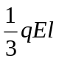 C．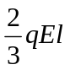 D．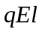

第Ⅱ部分
（非选择题 本部分共11小题，180分。在答题卡内作答，在试卷上作答无效。）
共180分。
21.（18分）
（1）用螺旋测微器测量某一方钢的厚度，如图甲所示，钢板的厚度为________ mm；用游标为20分度的卡尺测方钢的边长，如图乙所示，钢板的长度为________ cm。
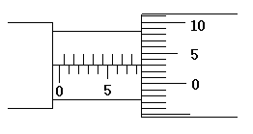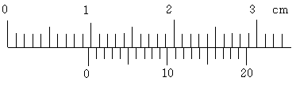
甲
乙
10 11 12 13
（2）某电阻元件的阻值R随温度t变化的图像如图甲所示。一个同学进行了如下设计：将一电动势E=1.5V（内阻不计）的电源、量程5mA内阻为100Ω的电流表、电阻箱R′以及用该电阻元件R，串联成如图乙所示的电路。如果把电流表的电流刻度改为相应的温度刻度，就得到了一个简单的“金属电阻温度计”。
①电流刻度较小处对应的温度刻度 ；（选填“较高”或“较低”）
②若电阻箱阻值R′=2500Ω，图丙中3mA刻度处对应的温度数值为 ℃。
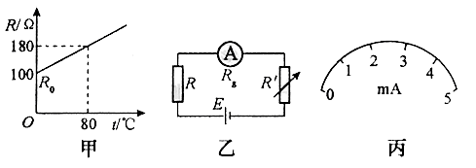
t/℃
R/ Ω
0
20
40
60
80
100
80
100
120
140
160
180
甲
（3）某同学为了测量电流表A₁的内阻精确值，有如下器材：
电流表A₁（量程300 mA，内阻约为5Ω）；
电流表A₂（量程600 mA，内阻约为1Ω）；
电压表V（量程15 V，内阻约为3 kΩ）；
滑动变阻器R₁（0～5Ω，额定电流为1 A）；
滑动变阻器R₂（0～50Ω，额定电流为0.01A）；

电源E（电动势3 V，内阻较小）；
定值电阻R₀ （5Ω）；
单刀单掷开关一个、导线若干。
① 要求待测电流表A₁的示数从零开始变化，且多测几组数据，尽可能的减少误差，以上给定的器材中滑动变阻器应选 。在答题卡的方框内画出测量用的电路原理图，并在图中标出所用仪器的代号。
②若选测量数据中的一组来计算电流表A₁的内阻r₁，则r₁的表达式为r₁ = ；上式中各符号的物理意义是 ________________________ _______ 。

22.（16分） 如图所示，用一小段圆弧（其弧长可忽略不计）将水平面AB与倾角为θ=37⁰的斜面平滑相连。一个质量为m=1.0kg的物块（可视为质点）静止在A点。现用水平恒力F=10N作用在物块上，使物块从静止开始做匀加速直线运动，经时间t=1.0s到达B点，此时撤去力F，物块以在B点的速度大小冲上斜面。已知物块与水平地面和斜面间的动摩擦因数均为μ=0.2，重力加速度g取10m/s²，sin37⁰=0.6，cos37⁰=0.8。求：
（1）物块运动到B点时速度的大小v；
θ
A
B
F
（2）物块在斜面上运动时加速度的大小a；
（3）物块沿斜面向上运动的最大距离s。

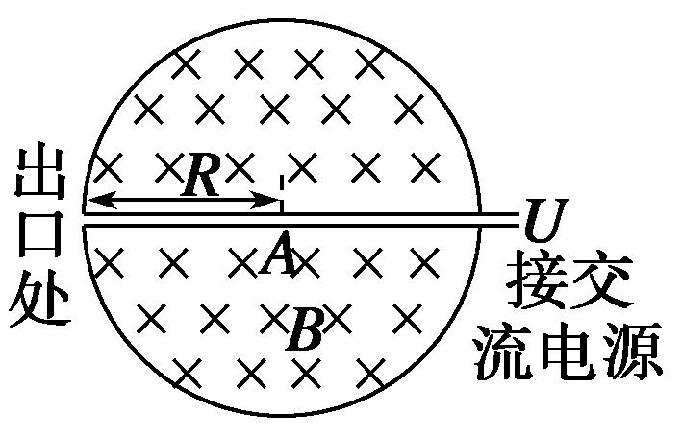
23.1930年Earnest O. Lawrence提出回旋加速器的理论，1932年首次研制成功。它的主要结构是在磁极间的真空室内有两个半圆形半径为R的金属扁盒（D形盒）隔开相对放置，D形盒上加交变电压，其间隙处产生交变电场。置于中心A处的粒子源产生带电粒子射出来（带电粒子的初速度忽略不计），受到两盒间的电场加速，两盒间的狭缝很小，带电粒子穿过的时间可以忽略不计。在D形盒内不受电场，仅受磁极间磁感应强度为B的匀强磁场的洛伦兹力，在垂直磁场平面内作圆周运动。粒子的质量为m、电荷量为+q,在加速器中被加速,加速电压为U，加速过程中不考虑相对论效应和重力作用。回旋加速器的工作原理如图。求：
(1)粒子第2次经过两D形盒间狭缝后和第1次经过两D形盒间狭缝后的轨道半径之比r₂∶r₁；
(2)粒子从静止开始加速到出口处所需的时间t.；
(3)实际使用中,磁感应强度和加速电场频率都有最大值的限制。若某一加速器磁感应强度和加速电场频率的最大值分别为B_{m}、f_{m}，试讨论粒子能获得的最大动能E_{km}。

24.（20分）如图甲所示，足够长的平行倾斜导轨NM、PQ，两轨道间距为d，其导轨平面与水平面的夹角为θ，上端M、P之间用导线相连，处于方向垂直导轨平面斜向上的均匀变化的磁场中，磁场的磁感应强度大小随时间按如图乙所示的规律变化(B_{m}、T已知)。质量为m的导体棒ab垂直导轨放在与M、P相距为l₀的位置，其与导轨间的动摩擦因数为μ（μ>tanθ）。在磁感应强度从0开始不断增大以后，ab棒将从静止开始沿导轨上滑，到t₁时刻（t₁<T），ab棒沿导轨通过的路程为l时，其速度达到最大值。已知ab棒上滑过程中始终与导轨垂直，且接触良好，ab棒在导轨间部分的电阻为R，导轨和电线的电阻及空气阻力可忽略不计，重力加速度为g，从t=0时刻开始计时，求：
图甲
θ
θ
l₀
B
a
b
M
P
N
Q
图乙
B
t
O
B_{m}
T
（1）ab棒开始运动的时刻t₀（最大静摩擦力可以认为等于滑动摩擦力）；
（2）在ab棒开始运动之前，通过ab棒的电荷量q；
（3）ab棒达到的最大速度v_{m}。

25. (14分)部分中学化学常见元素原子结构、性质及用途如下表：
序号 | 元素 | 结构及性质
 | A | A的单质能与冷水剧烈反应，所得强碱性溶液中含有两种电子数相同的阴、阳离子
 | B | B原子最外层电子数是内层电子总数的1/5
 | C | C的氧化物是两性氧化物，且作为耐火材料
 | D | A、D、E组成的36电子的化合物甲是家用消毒剂的主要成分
 | E | 通常情况下，E没有正化合价，A、B、C、D、F都能与E形成化合物
 | F | F元素最高正价与最低负价的代数和为4
请用化学用语回答下列问题：
（1）按A、B、C顺序，三种元素的金属性逐渐 ；用原子结构解释其原因 。
（2）若将4.0 mol FE₂和3.0 mol E₂ 通入到体积为 2 L的密闭容器中。反应达到平衡时，容器中为FE₂ 0.4 mol ，则此反应的平衡常数是 。改变下列条件，能使平衡向正反应方向进行且平衡常数不变的是 （填字母）。
a.增大压强 b. 降低温度 c.使用催化剂 d. 增大反应物的浓度
（3）E与氢元素可以形成原子个数比分别为1:2、1:1的两种化合物X和Y。
实验编号 | 温度/℃ | 加入物质 | 加入Y的量
 | 5 | 2滴 1 mol/L FeCl₃溶液 | 4 mL 10% 的Y溶液
 | 40 | 2滴1 mol/L FeCl₃溶液 | 4 mL 10% 的Y溶液
 | 40 | 2滴1 mol/L FeCl₃溶液  2 mL X
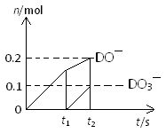
欲探究温度对Y分解速率的影响，应选择 组实验；欲探究Y的浓度对分解速率
的影响，请填写相关数据。
（4）一定量的石灰乳中通入一定量的D单质，两者恰好完全反应，生成物中有三种含D元素的离子，其中两种离子的物质的量（n）与反应时间（t）的曲线如图所示。则t₂时刻消耗氢氧化钙质量为 g，此时反应的方程式为 。

26.（14分）硫酸铝铵常用于水的净化以及工业水的处理。硫酸铝铵是白色透明结晶硬块，易溶于热水，水溶液呈酸性；随温度升高、脱去结晶水，产生晶变。工业用铝土矿（主要成分Al₂O₃、少量SiO₂、Fe₂O₃、MgO等）为原料制取硫酸铝铵的工艺流程示意图如下：
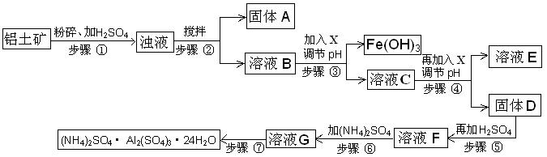

部分氢氧化物沉淀的pH如下表：
沉淀物 | Al(OH)₃ | Fe (OH)₃ | Mg (OH)₂
开始沉淀pH | 3.8 | 2.7 | 9.4
完全沉淀pH | 5.2 | 3.2 | 12.4
请回答下列问题：
（1）步骤③中调节pH使Fe (OH)₃沉淀完全，检验Fe³⁺是否沉淀完全的操作是 。
（2）若X为NaOH ，步骤④中发生反应的离子方程式是 。
（3）用化学平衡移动原理解释步骤⑤中加入硫酸的作用 。
（4）硫酸铝铵水溶液呈酸性的原因是 （用离子方程式表示）。浓度均为0.1 mol/L
硫酸铝和硫酸铝铵两种水溶液， c(Al³⁺) 较大的是 （填“硫酸铝铵”或“硫酸铝 ”）溶液。
（5）步骤⑥中，要求温度控制在90—100℃之间至硫酸铵全部溶解，其原因是 。
（6）步骤⑦的操作方法包括 。

27．某课外小组欲探究在适当温度和催化剂的条件下，SO₂与O₂反应后混合气体的成分。
已知：① 沸点：SO₂ －10℃，SO₃ 45℃；② SO₃遇水剧烈反应，放出大量热，产生酸雾。③ 98.3% H₂SO₄可以吸收SO₃和酸雾。
提供的药品：Na₂SO₃固体、10 mol/L H₂SO₄、催化剂（V₂O₅）、KMnO₄固体、蒸馏水、0.5
mol/L BaCl₂溶液、98.3% H₂SO₄、2.0 mol/L NaOH溶液、品红溶液等。
（1）该小组同学用Na₂SO₃固体与10 mol/L H₂SO₄混合制取SO₂。发生装置应该选用下图中 装置（填字母）。

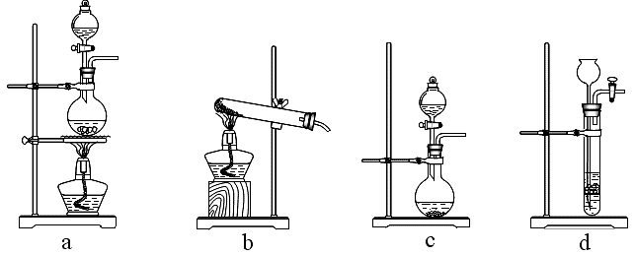

（2）若选用上图中b装置制O₂，反应的方程式是 。
（3）该小组同学为检验反应后混合气体的成分，设计如下装置：
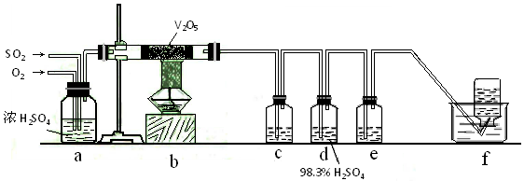
① b中发生反应的化学方程式是 。
② c中盛放的试剂是 ；e中盛放的试剂是 ，其作用是 。
③ 某同学提出用饱和的NaHSO₃溶液代替98.3%的浓 H₂SO₄，请你评价该方案是否可行，若可以不必说明理由；若不可行，简述其理由 。

28.(16分) 有机物A是合成高分子树脂（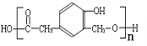）和某合成鞣剂（ 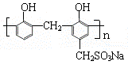 ）的原料之一。相关的合成路线如下图所示（某些生成物已略去）：
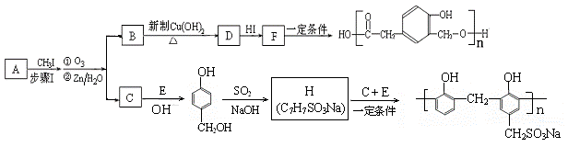
已知：
Ⅰ. 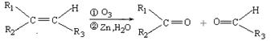（R₁、R₂、R₃代表烃基）
Ⅱ. 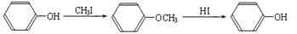
Ⅲ. 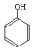与FeCl₃溶液反应，溶液呈紫色
请回答下列问题：
（1）经质谱测定，有机物A的相对分子质量为164，燃烧8.2 g有机物A，生成标准状况下11.2 L CO₂和5.4 g H₂O 。则A的分子式是 。
（2）步骤Ⅰ的目的是 ；
（3）将有机物E溶液滴到饱和溴水中，有大量白色沉淀生成。E的含氧官能团的名称是 。H→合成鞣剂的反应类型是 。
（4）B→D的化学方程式是 。
（5）F→高分子树脂的化学方程式是 。
（6）F的同分异构体X具有如下特点：① 与F具有相同的官能团；② 苯环上有两个取代基；③1 mol X 最多消耗Na 、NaOH、NaHCO₃ 的物质的量分别为3、2、1。且X有如下转化关系：
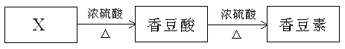
香豆素的结构简式为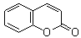， X的结构简式为 。
由X生成香豆酸的化学方程式是 。

29．（16分）癌细胞的主要特征之一是在人体内易分散和转移，目前对癌症治疗主要包括手术治疗、化疗、放疗、免疫治疗等。请回答下列有关问题：
（1）机体内出现癌细胞的根本原因是 ，癌细胞在体内容易分散和转移，是因为癌细胞的细胞膜上的 使得细胞间的 。
（2）5—氟尿嘧啶是一种常用的癌症化疗药物，它的作用机理如下图所示：
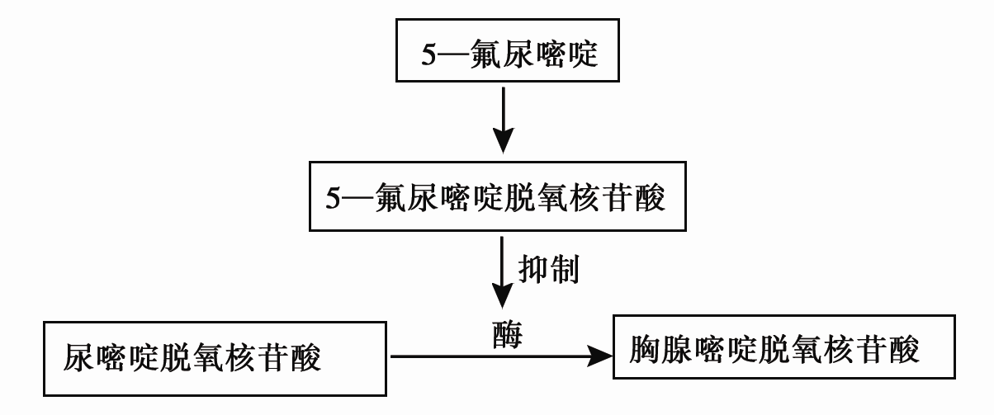

5—氟尿嘧啶最终干扰细胞中 的合成，实现 目的。做化疗的患者，白细胞也减少了其原因是 。
（3）细胞癌变后，膜表面会出现一些不同于正常细胞的蛋白质，这些蛋白质会成为 ，引起机体的免疫应答，在应答中直接使癌细胞裂解的免疫细胞是 。

30．（18分）某地发生里氏9.0级大地震，引发大规模海啸，核电站发生核泄漏，放射性物质¹³¹I扩散出来，I是合成甲状腺激素的原料之一，请回答有关问题：
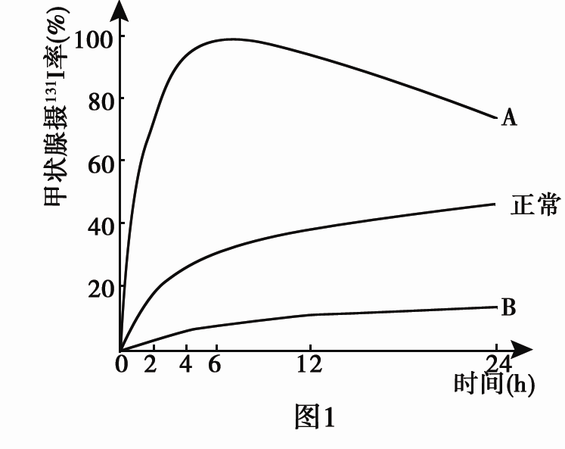
（1）核电站泄漏比较严重时，在世界很多地方的植物、动物、水、空气中都能检测到¹³¹I原因是 。
（2）图1表示甲状腺摄入¹³¹I率示意图，
曲线 是甲亢患者对¹³¹I的摄取
曲线。

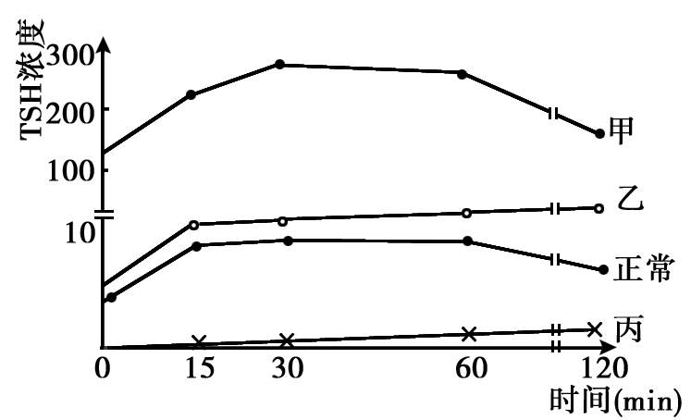
（3）以人空腹血液中促甲状腺激素（TSH）浓度
作为基础值，静脉注射促甲状腺激素释放激素
（TRH） 300μg，每隔一定时间测TSH浓度，
此方法可用于诊断甲状腺功能是否异常。
①TRH随血液到达靶器官，TRH作用的
靶器官是 。
②正常人注射TRH后15分钟内，血中TSH
浓度迅速上升，原因是 45分钟之后，血中TSH浓度逐渐下降，原因是 ，这一变化结果说明了激素调节方式的机制是 。
③曲线甲表示甲状腺功能减弱患者，曲线丙表示甲亢患者，请判断曲线乙表示患者的
（器官）出现了异常。
（4）为研究甲状腺激素能促进幼小动物的发育，某生物实验小组设计了如下实验：选择生长发育状况都相同的60只蝌蚪，分成实验组和对照组，对实验组的蝌蚪进行 处理，经过一段时间饲养后，实验组的蝌蚪比对照组的蝌蚪 这一结果说明甲状腺激素能促进幼小动物的发育。

31.（18分）海洋上的石油泄漏会对海洋造成污染。自然环境中假单孢杆菌能够分解石油，请回答下列问题：
（1）假单孢杆菌同化作用类型是 ，属于生态系统成分的 。欲从自然环境中分离提纯假单孢杆菌，除了基础营养外，可在培养基中必须加入石油，制成 培养基。
（2）下面是某实验小组做的假单孢杆菌分离和计数的实验方案及结果，其中有4处明显错误,请指出并改正。
a．将溶化后的培养基倒平板备用。
b．将接种环放在酒精灯的火焰上灼烧后立即沾取一环菌液，然后，将培养皿皿盖轻轻放在桌面上，手拿培养皿，在火焰旁划平行线，盖上皿盖。
c．将接种过的培养皿倒置放入恒温箱内，在适应条件下培养一段时间并观察结果。
d．统计出三个培养皿中菌落的数目分别为21、212和256，以这三个平板上菌落的平均值163作为统计结果。
①
②
③
④
（3）用假单孢杆菌进行实验后，所有用过的培养液、培养基等必须经过 处理后才能丢弃，以防止培养物的扩散，污染环境。

更多试题下载： （在文字上按住ctrl即可查看试题）
高考模拟题：高考各科模拟试题【下载】
历年高考试题：历年高考各科试题【下载】
高中试卷频道：高中各年级各科试卷【下载】
高考资源库：各年级试题及学习资料【下载】
高考资源库：各年级试题及学习资料【下载】

